Bitácora de Análisis

Parcial: 2da Entrega

Integrantes: Jara, Matías
Sabatino, Juan Ignacio

Análisis Compositivo II

Lic. en Composición Musical

Facultad de Artes

U.N.C.

Sección introductoria (0:00 a 0:40)

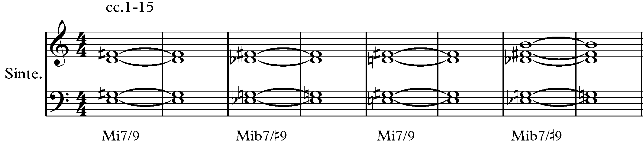
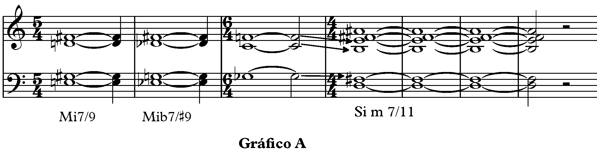
La sección introductoria al beat propiamente dicho, fue pensada en una estética jazz rock que se concibe a partir de desiciones sobre los timbres utilizados, el comportamiento rítmico de algunos instrumentos y el repertorio de alturas que se emplea. Comenzando por el análisis de la armonía, podemos decir que el instrumento que más aporta a la definición del campo armónico es el Sintetizador. Como podremos ver en el Gráfico A, los acordes utilizados entre los cc. 1-10 responden a dos tétradas sin relación funcional. Posteriormente, el conglomerado armónico por 5tas que se presenta en el c.11, actúa como una armonía de paso hacia el acorde final. En este pasaje, la sintaxis armónica se caracteriza por utilización casi completa del total cromático (exceptuando al La § ) lo cual imposibilita establecer una relación tonal-funcional entre los acordes o percibir un centro tonal, acometiendo así uno de los objetivos que nos planteamos para esta primera sección.
Por otro lado, el material armónico que emplea la melodía principal de la sección, a cargo del Órgano (cc.1-8), tiene sus propias particularidades. La misma busca captar el carácter rapsódico propio de muchas melodías de jazz y jazz rock, canalizado a partir del empleo de un material rítmico y armónico muy variado. En cuanto al aspecto fraseológico, esta melodía se organiza en frases de dos compases de 4/4, en coincidencia con el ritmo armónico. La frase 1, coincidente con la armonía de Mi 7/9, se caracteriza por su sonoridad diatónica, derivando su material armónico de una Pentatónica mayor de Mi con el añadido de la cuarta aumentada (conocida como escala de blues), que le confiere el sonido jazzero que buscamos. En el aspecto rítmico, esta frase presenta una subdivisión en tresillos y se articula en dos motivos, el primero de comportamiento anapéstico y el segundo yámbico.

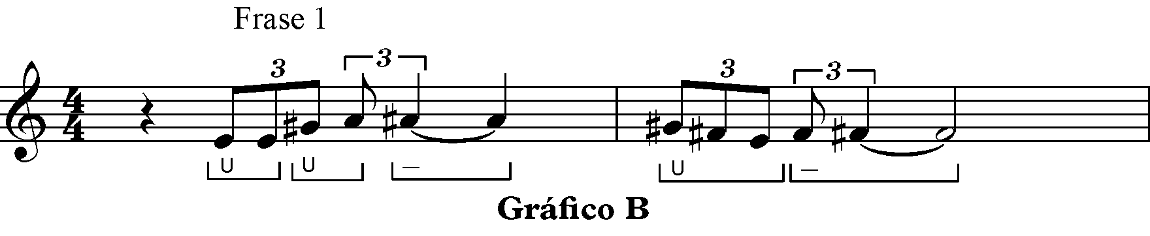
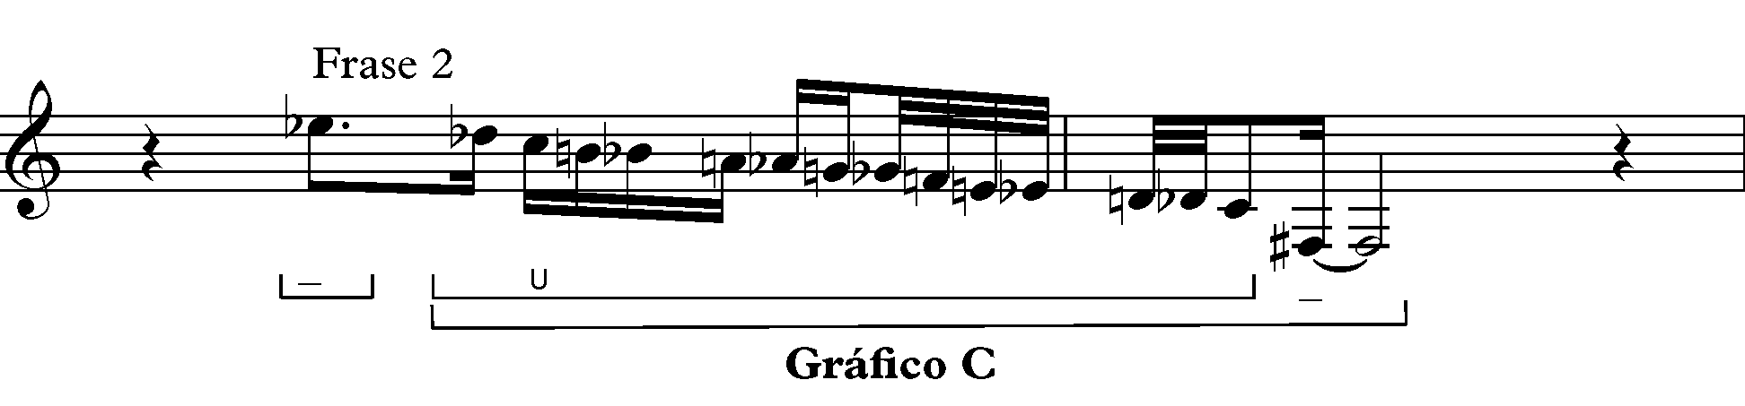
Por su parte, la Frase 2, emplazada sobre la armonía de Mib 7/#9 representa un fuerte contraste con respecto a su predecesora. Ésta, se compone prinicipalmente de una extensa bajada cromática, de la cual se exceptúan únicamente las notas Mib y Fa# (pertenecientes a la armonía subyacente) al comienzo y al final de la frase, respectivamente. En cuanto a la configuración rítmica, se diferencia de la frase precedente por su subdivisión binaria y una densidad cronométrica mucho mayor, a la vez que puede entenderse en dos motivos, uno de agrupamiento trocaico y otro yámbico, con una parte débil compartida.

La Frase 3, la primera de las dos restantes, presenta algunas correspondencias con respecto a la Frase 1, sobre todo en lo correspondiente al perfil melódico y el repertorio de alturas del primer motivo; aunque la situación cambia considerablemente en el segundo. El repertorio de alturas presentado por la F1, se amplía incorporando Do§ y Re#, aunque sigue conservando la sonoridad diatónica. Ahora, al abordar la configuración rítmica, notamos que la acentuación se complejiza con respecto a la Frase 1 por el agregado de unas breves anacrusas (recuadradas en el Gráfico D). Por lo tanto, decidimos comprender la agrupación en dos niveles: en el inferior percibimos la presencia de cuatro agrupaciones de pie yámbico, mientras que en el superior, la estructura yámbica se replica en la constitución de dos motivos.
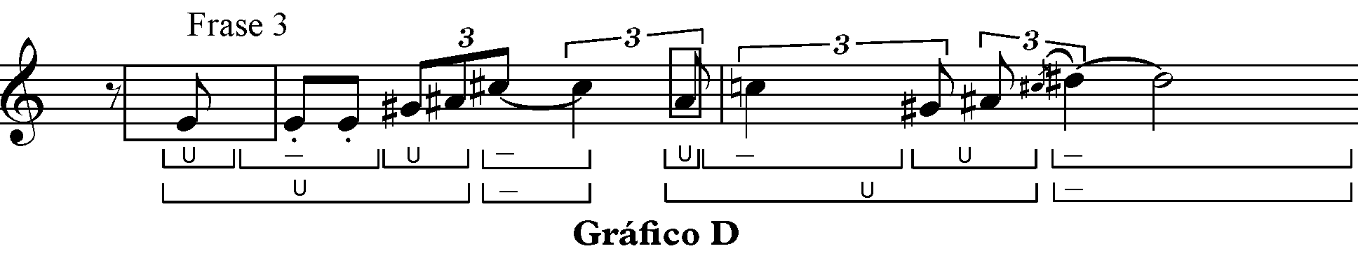
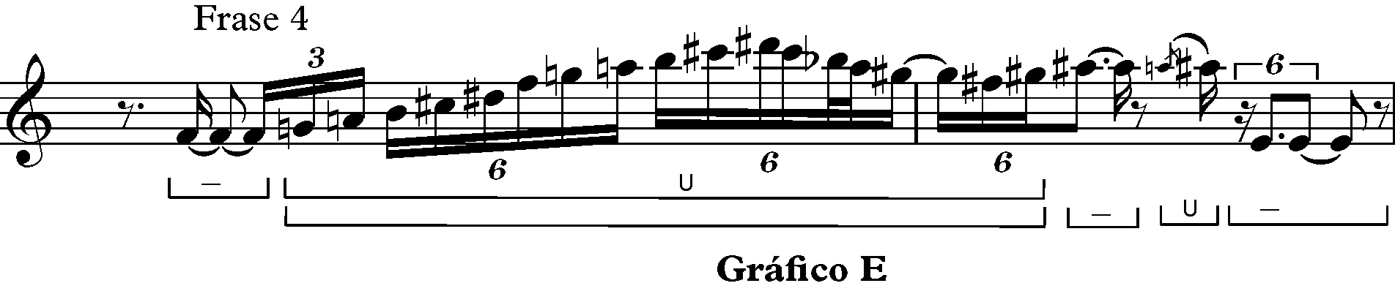
Para concluir este apartado sobre la melodía, la Frase 4, se plantea, al igual que la Frase 2, como una frase contrastante con la antecedente, sobre todo por el aumento de la densidad cronométrica y un considerable cambio en el repertorio de alturas. En esta frase final, los dos motivos iniciales presentan un perfil ascendente-descendente por grado conjunto, que emplea la escala por Tonos Enteros. Por su parte, el motivo final se diferencia del resto por un abrupto salto descendente de amplio registro. En cuanto a las agrupaciones rítmicas percibimos, en los dos primeros motivos un troqueo y un yambo, cuyas parte débiles son compartidas. En el último motivo, la agrupación es claramente yámbica, donde la acentuación sobre las últimas figuras se ve claramente determinada por el cambio de registro.
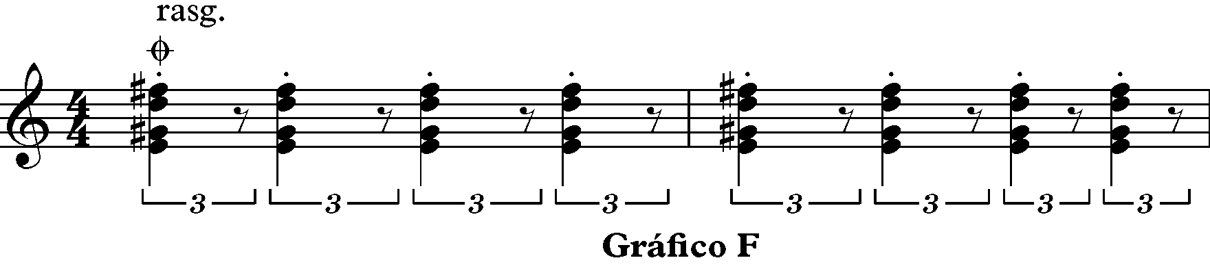
Dedicándonos ahora a analizar el tratamiento del ritmo, podemos dividir la sección en dos fragmentos: uno comprendido entre los cc. 1-8 y otro entre los cc. 9-14. En el primero de los fragmentos, podemos decir que la percepción del metro se comprende en torno a un compás de 8/4, determinado por el ritmo armónico y el fraseo que delinea la melodía del Órgano. En cuanto a la determinación del pulso, es notorio que la Guitarra actúa como la referencia más explícita al ejecutar un patrón rítmico en negras similar al acompañamiento básico del jazz.

En el proceso compositivo, luego de conformar esta base, otros elementos fueron añadidos para enriquecer la música a nivel tímbrico a la vez que para generar un impulso rítmico más enfático hacia los cambios de acordes. Uno de estos elementos está constituido por un tubo metálico percutido, sobre el cual se aplicó un filtro de Reverse para retrogradar el desarrollo de su envolvente, a la vez que se empleó un Pitch Shifter para ir variando su altura a cada una de sus repeticiones. El otro de estos elementos añadidos fue un glissando de guitarra, sobre el cual se aplicó Chorus y un Reverb muy notorio que destaca por su componente “100% wet” y su extensa fase de sustain. A continuación, en el Gráfico G, vemos la integración de estos elementos en el entramado textural.

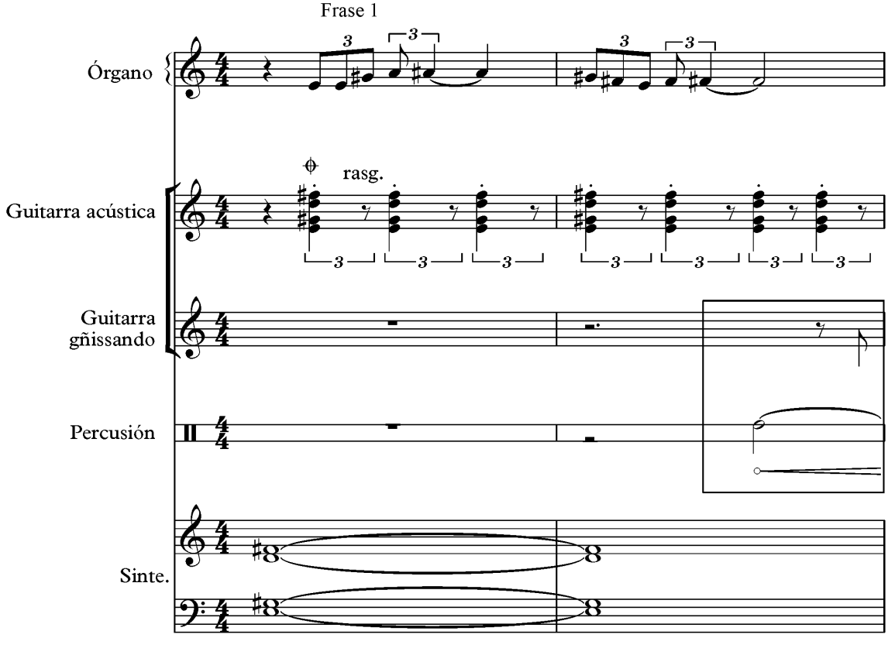

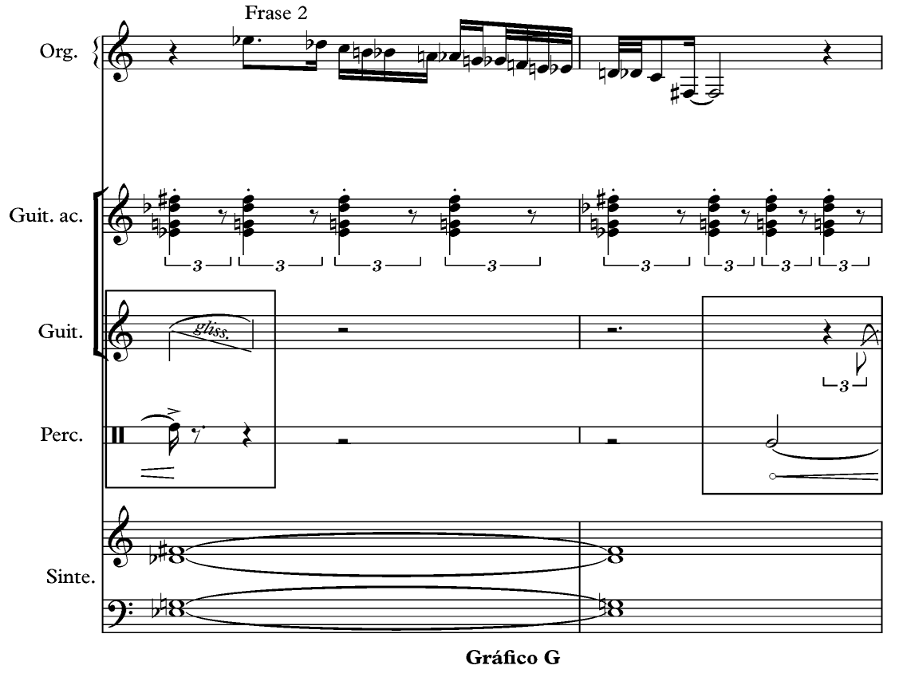

Otros elementos que participarán en conjunción con los antes mencionados en el énfasis acentual sobre el ritmo armónico serán el hi-hat y los clips de audio insertados (risa, alarma, copas rompiéndose, mugido) que delimitarán cambios en la armonía y en la micro-forma de esta sección introductoria.
Por otra parte, en los cc. 9-14 notamos una considerable aceleración del ritmo armónico, a la vez que desaparece la línea de la guitarra rítmica, perdiéndose esa referencia explícita del pulso. Si bien ingresa la batería, esta se caracteriza por un estilo rapsódico y solista, discurriendo de forma independiente a la estructura métrica delimitada por la armonía. De esta manera, la percepción del tactus en este pasaje estará supeditada a la memoria del oyente.
Estrofa (0:40 - 1:35)
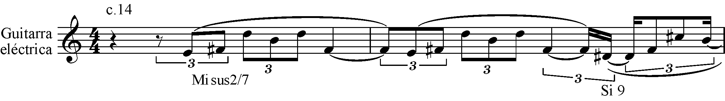
Esta nueva sección comienza con una transición, desde la introducción al beat propiamente dicho. El inicio de esta transición se dispara con el sonido de vidrio rompiéndose (c.14) que dará pie a una entrada por fade in de la Guitarra Eléctrica. Esta línea de guitarra realiza un arpegio de las armonías de Mi sus2/7 y un Si 9/Re# que provienen de elaboraciones de los acordes iniciales de la introducción. Este patrón arpegiado en tresillos, que se mantendrá durante toda la estrofa, establece una polimetría con respecto al compás de 4/4, donde la corchea de tresillo se constituye en un pulso alternativo al de negra. Cabe destacar que, a su vez, este estrato métrico establecido por la guitarra cambiará constantemente de compás sin seguir un patrón determinado.
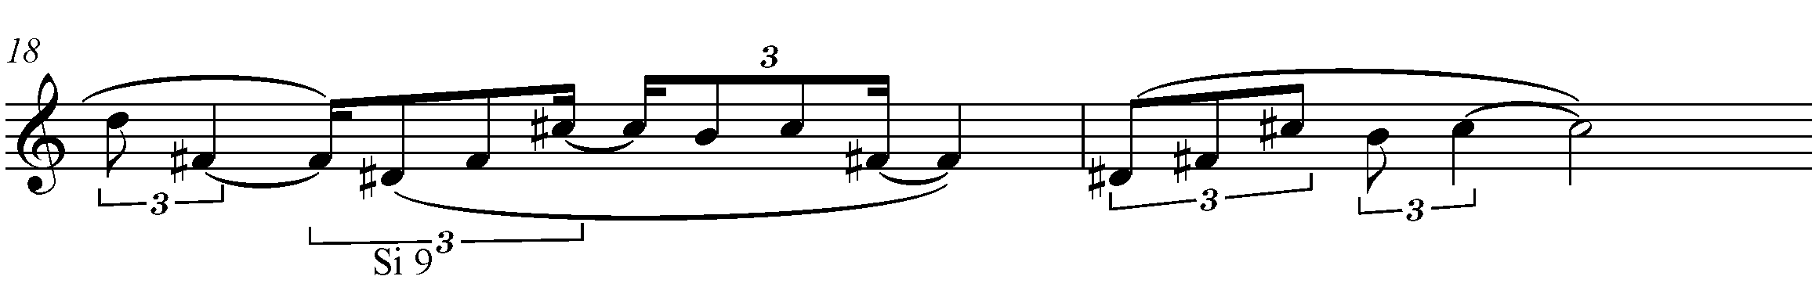
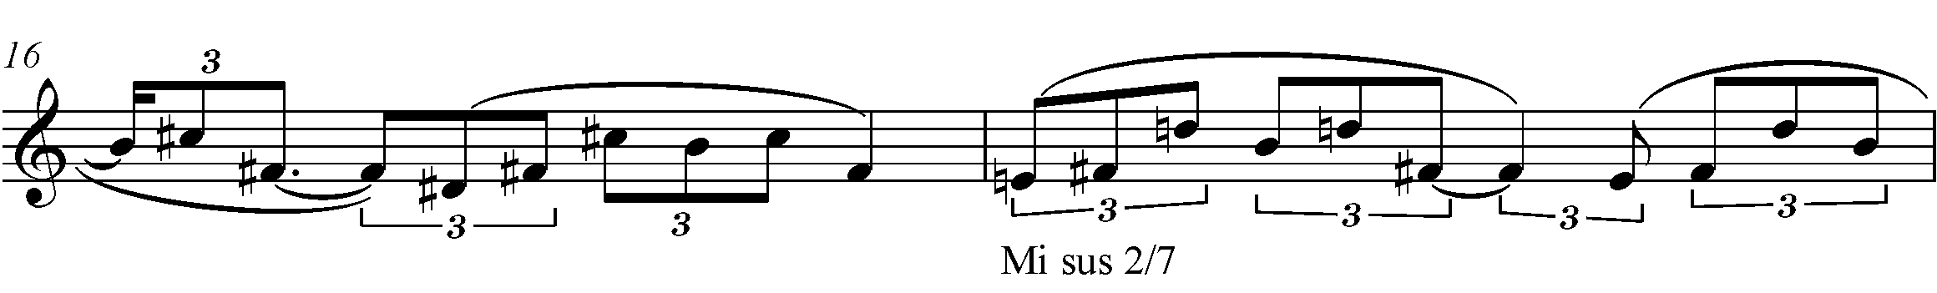
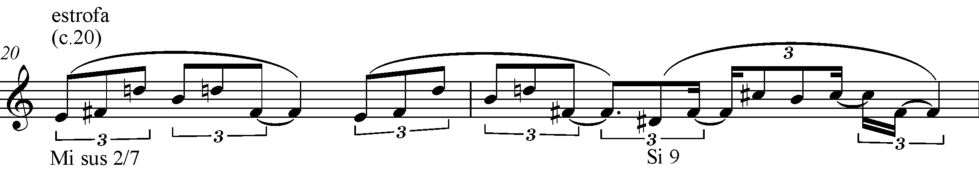
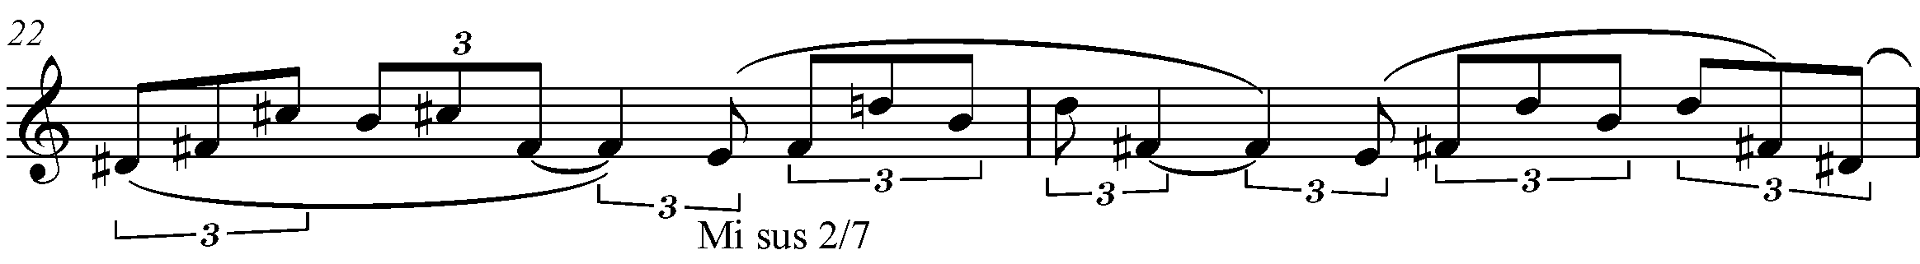
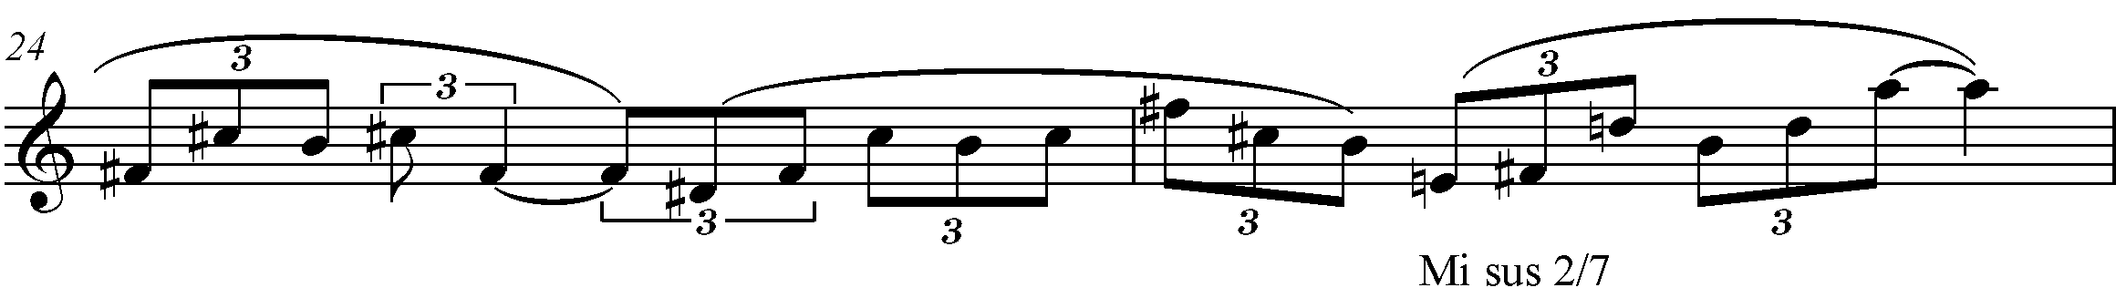
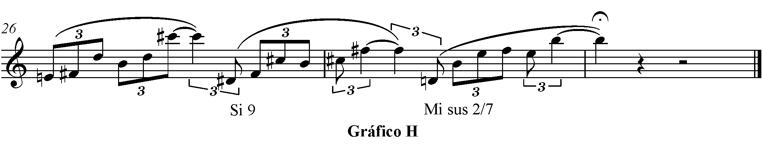
La batería, en esta micro-sección transitiva que transcurre entre los cc.14-19, irá marcando corcheas en contratiempo golpeando en la campana del ride, mientras los toms y el redoblante acentuarán eventualmente las corcheas de tresillo, en coincidencia con el pulso marcado por la guitarra. Finalmente, en el c.19, un fade in del hi-hat marcando corcheas dará inicio a la Estrofa.

Al comienzo de la estrofa, la batería abandonará las corcheas en contratiempo que golpeaba sobre ride. En su lugar, la base rítmica básica del beat estará compuesta por el bombo sobre el primer tiempo, el tom marcando una figura en contratiempo sobre la segunda semi-corchea, el redoblante en la segunda y en la última negra del compás, y el hi-hat marcando corcheas constantemente.

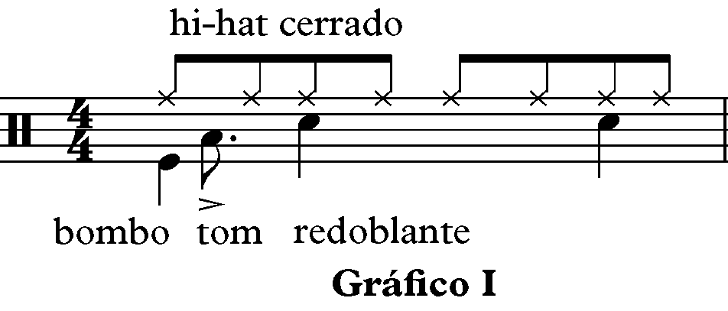

Esta base irá incorporando ligeras modificaciones en el transcurso de la estrofa y reforzando brevemente la rítmica de la voz en algunos pasajes.
Un instrumento que se reincorpora al discurso al comienzo de la estrofa será el sintetizador. Ya que su principal función será aportar sustento armónico y rellenar el espacio acústico irá, siguiendo el ritmo de la guitarra, demarcando los cambios de armonía y reforzando este estrato métrico.

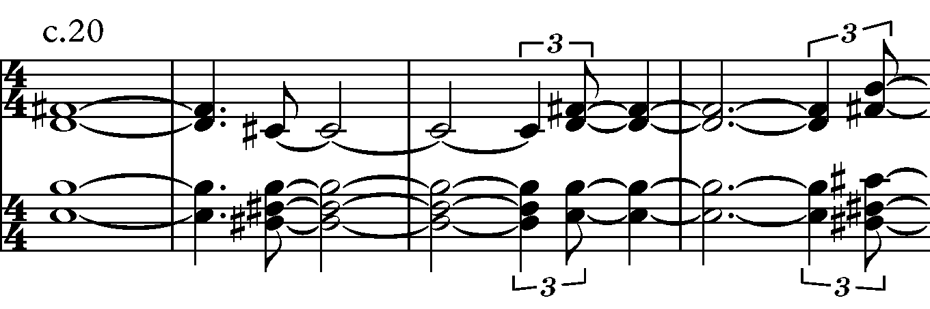

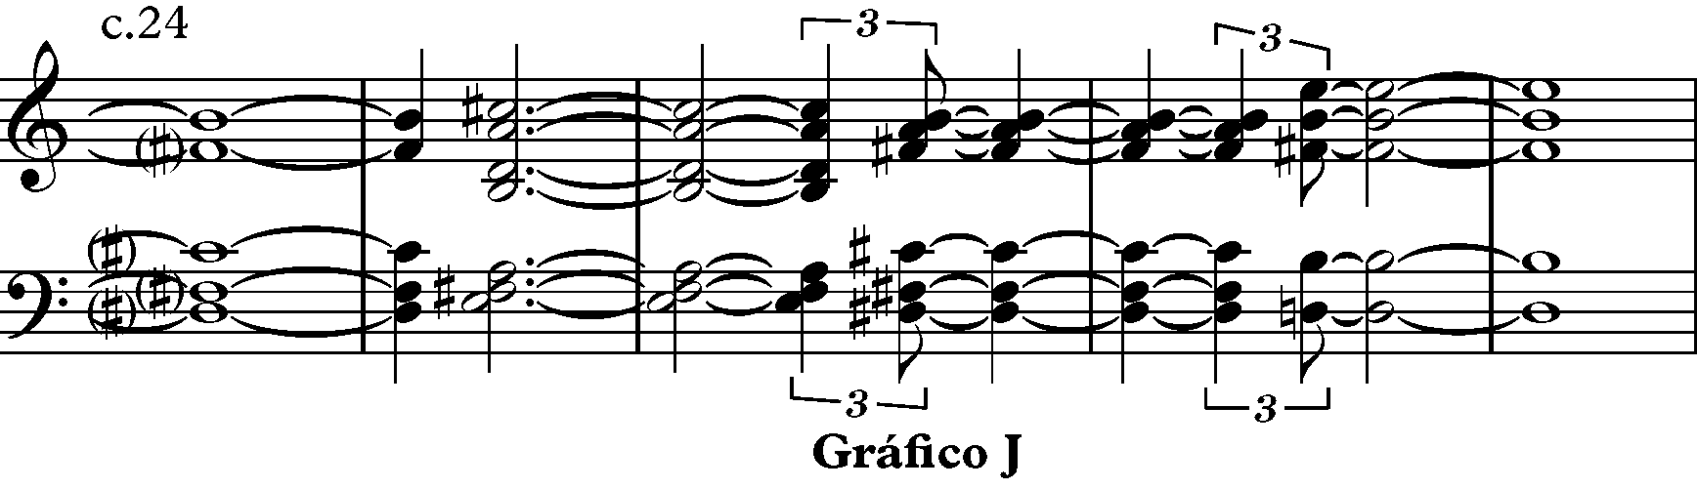

Por su parte, el Contrabajo hará su primera aparición en el discurso. Este instrumento tomará una “postura imparcial” en el conflicto métrico antes planteado: si bien el repertorio de alturas que incorpore se irá modificando de acuerdo a los cambios de la armonía, no marcará la subdivisión en tresillos que gobierna la parte de la guitarra. En su lugar, empleará una subdivisión binaria y acentuará sobre el segundo y el cuarto tiempo, en coincidencia con el redoblante. A su vez, se añadirá también un Bajo Eléctrico cuyo rol será simplemente reforzar la acentuación sobre el primer tiempo de cada compás en coincidencia con el bombo.
Ahora, pasaremos a analizar la línea vocal:
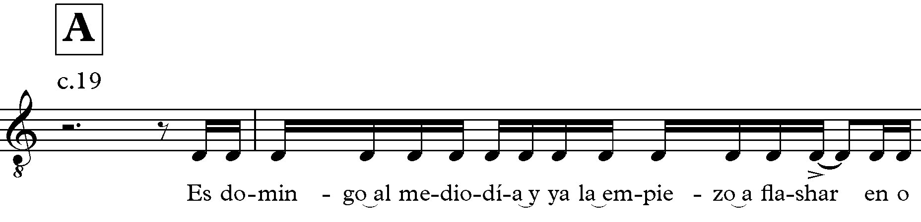

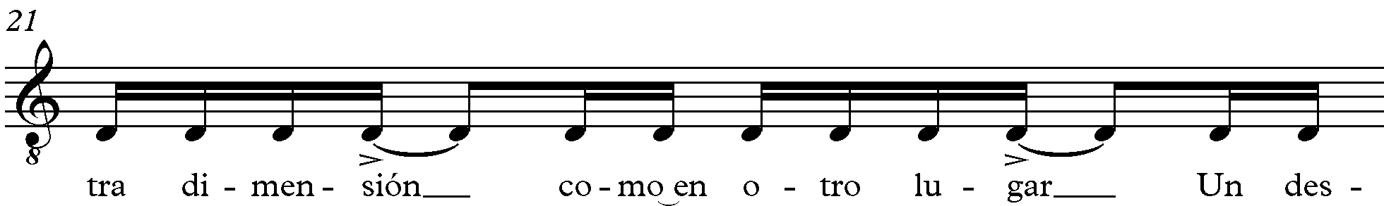

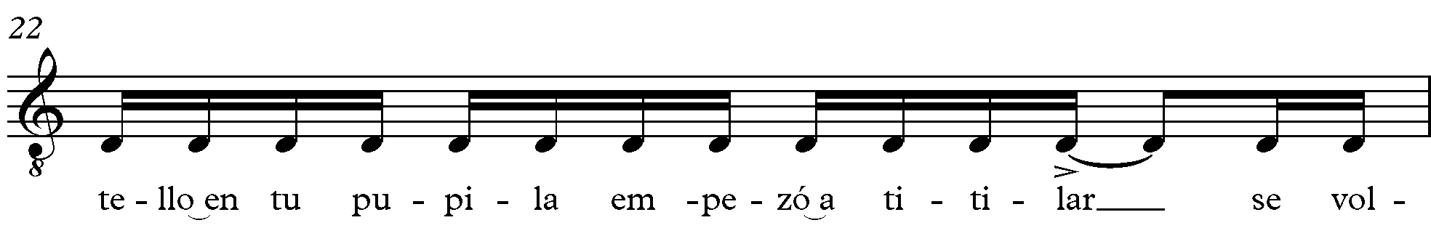

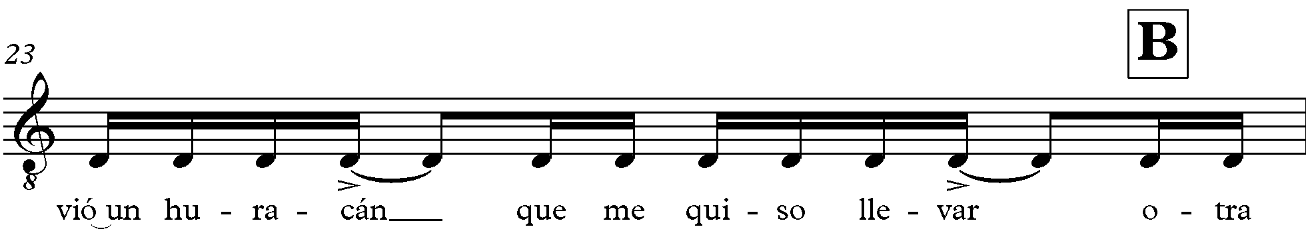

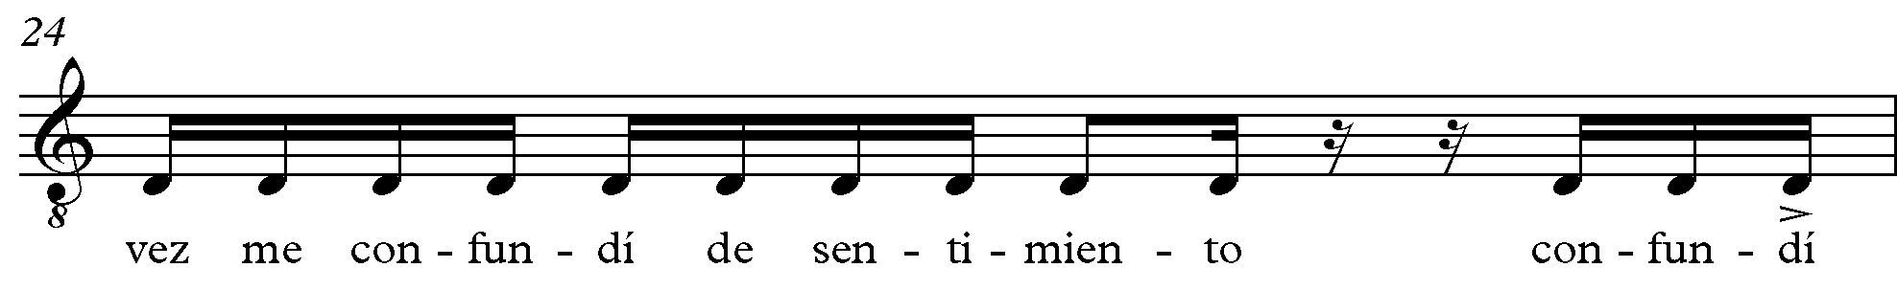

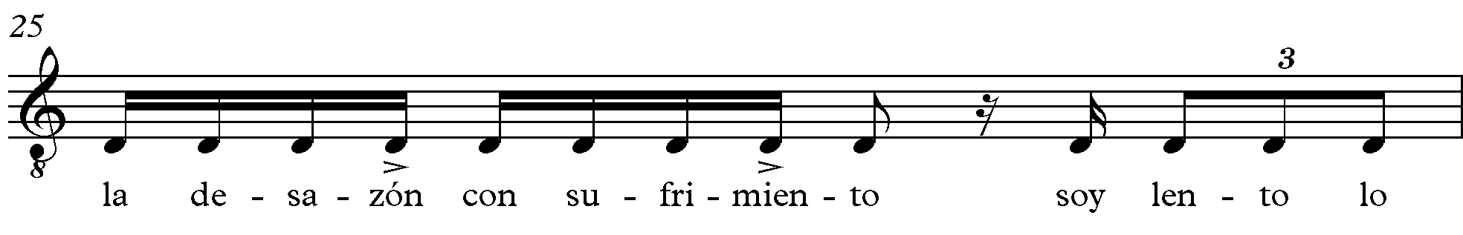

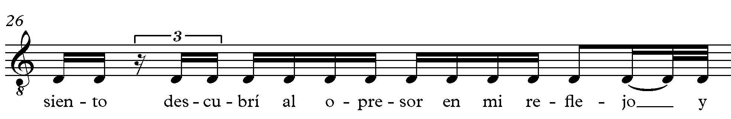

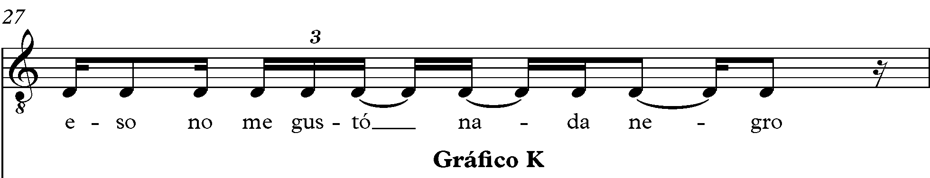

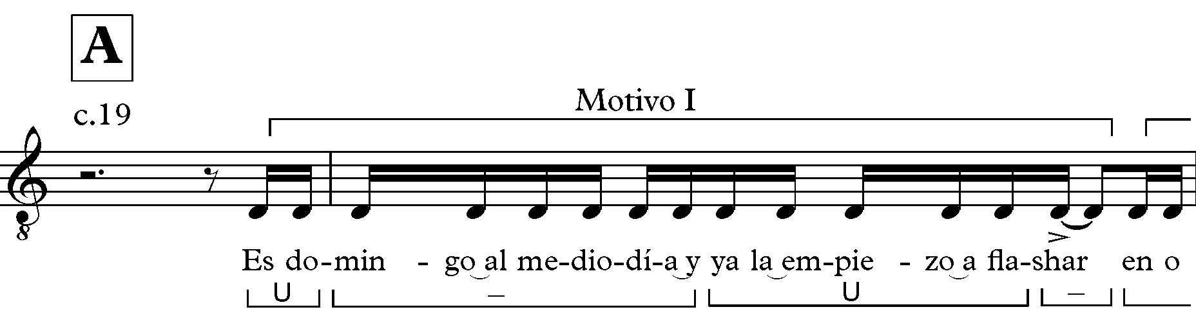
La linea vocal se articula, según el material rítmico - motívico y la estructura poética en dos secciones, delimitadas en el gráfico por las marcas A y B. A continuación veremos la estructura motívica de la sección A:

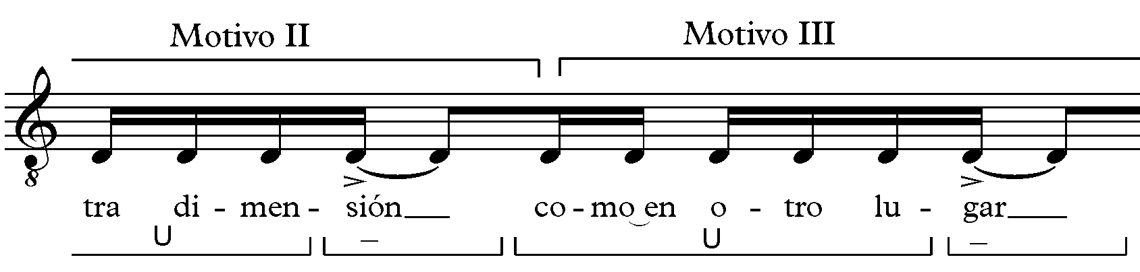

La sección A se articula en 3 unidades motívicas. De la fragmentación de la segunda mitad del primer motivo y su posterior repetición, surgirán los otros dos motivos. Como se muestra en el gráfico, los agrupamientos yámbicos prevalecen, dando la sensación auditiva de un impulso hacia adelante que se precipita sobre los acentos agógicos.

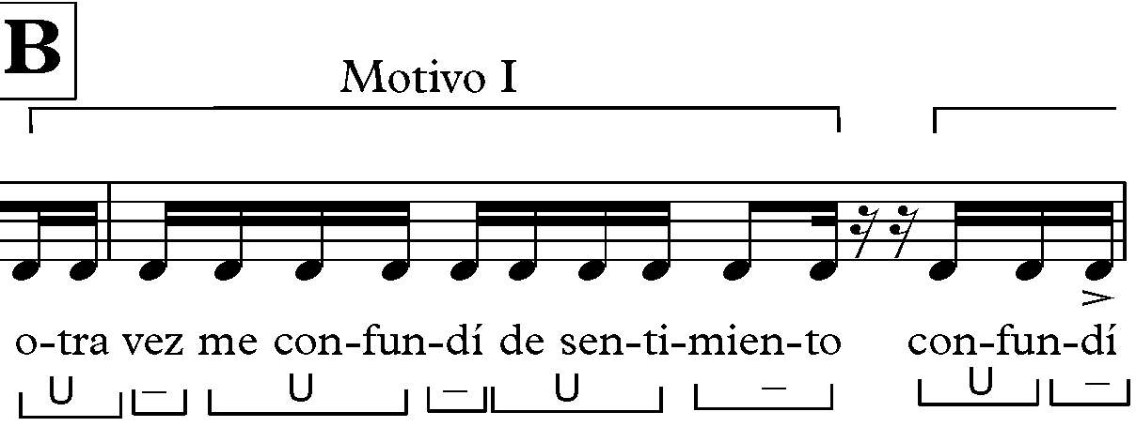

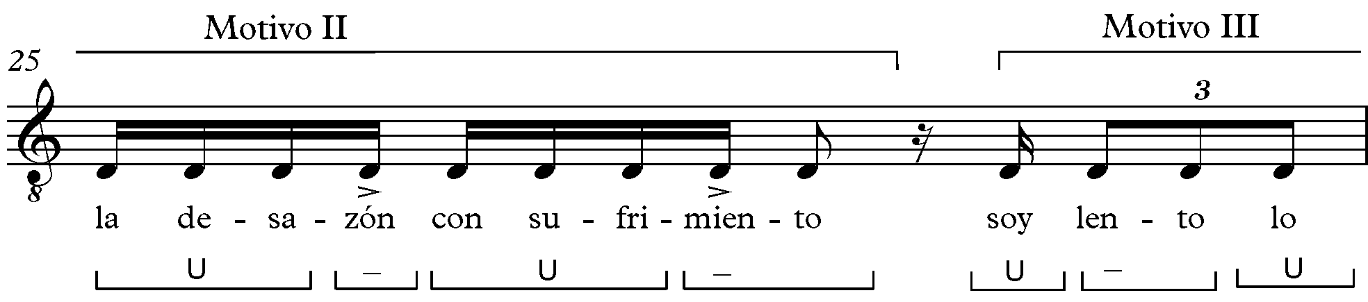
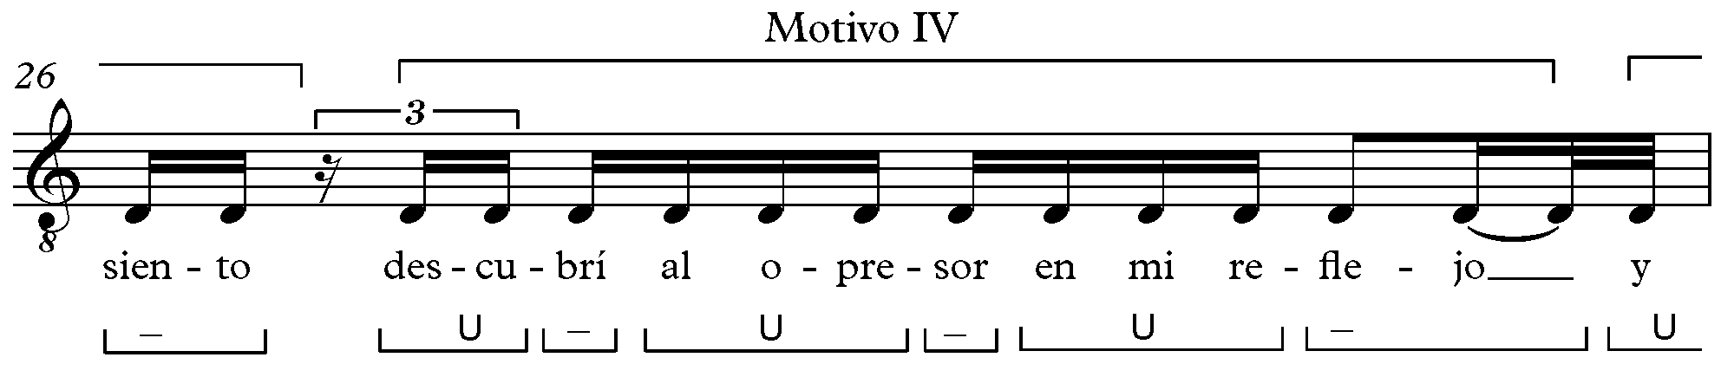
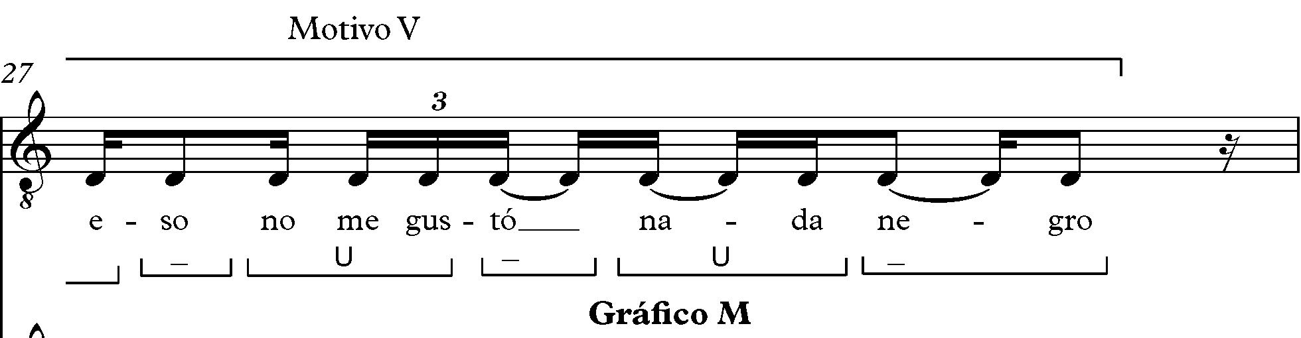

Por otra parte, la sección B destaca por un material rítmico y motívico más variado. Si bien los motivos I y IV muestran un material similar al de la sección A, los motivos II y V representan una propuesta contrastante, donde, mediante acentos dinámicos y síncopas, se busca desplazar la acentuación a otros puntos métricos. A su vez, el Motivo III presenta un material diferente al precedente y al posterior, generando una articulación del fraseo en dos mitades. Este momento será enfatizado también por la batería y la línea de bajo. En cuanto a la agrupación rítmica, se sigue percibiendo el pie yámbico que caracterizaba a la sección anterior. Cabe destacar, además, que en este contexto de polimetría la voz constituye una fuerte consolidación sobre el 4/4, en conjunción con la batería.

